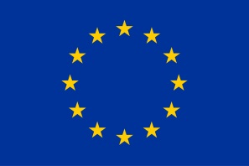 |  |  | 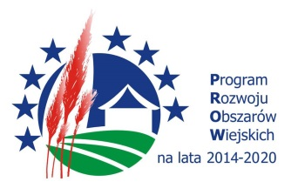

„Europejski Fundusz Rolny na rzecz Rozwoju Obszarów Wiejskich:
Europa Inwestująca w Obszary Wiejskie”

Operacja pn. „Tytuł projektu (zgodny z wnioskiem)” współfinansowana ze środków Unii Europejskiej w ramach operacji w zakresie podejmowania działalności gospodarczej w ramach poddziałania 19.2 „Wsparcie na wdrażanie operacji
w ramach strategii rozwoju lokalnego kierowanego przez społeczność” objętego Programem Rozwoju Obszarów Wiejskich na lata 2014–2020

